Еженедельный семинар Лаборатории Алгебраической геометрии и ее приложений

Семинар состоится 28 октября 2016 года. Начало в 17:00.
Семинар будет проходить по адресу: ул. Усачева, д.6, аудитория 306, 3 этаж.
На семинаре выступит Антон Зорич (Institut de Mathematiques de Jussieu) с докладом:

Показатели Ляпунова расслоений с плоской связностью над комплексными кривыми.
(совместная работа с Максимом Концевичем, Мартином Мёллером, и Сашей Эскиным)

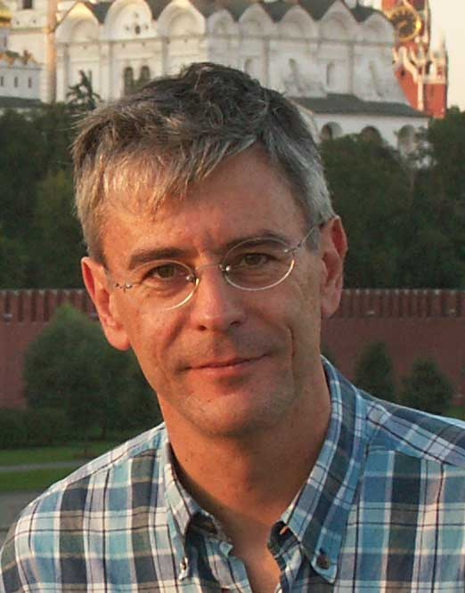
Показатели Ляпунова расслоения с плоской связностью заданного на римановой поверхности описывают среднюю монодромию связности вдоль типичной (незамнкнутой) гиперболической геодезической на базе. Они играют роль динамических аналогов характеристических чисел расслоения. Показатели Ляпунова корректно определены, когда все собственные числа оператора монодромии вокруг любого каспа равны по модулю единице. В докладе я докажу гипотезу Фея Ю, показав, что сумма k старших показателей мажорирует (параболическую) степень любого голоморфного подрасслоения ранга k. Исходная гипотеза была сформулирована для Тейхмюллеровых кривых, то есть для очень специальных одномерных семейств комплексных кривых, для которых слой расслоения – первые когомологии кривой, а плоская связность - связность Гаусса -- Манина. Мы доказали более общую теорему, которая применима в частности к одномерным семействам многообразий Калаби-Яу. Группы монодромии для рассмотренных семейств хорошо изучены. Удивительным образом, сумма двух старших показателей Ляпунова для этих семейств оказывается в точности равной (по крайней мере численно) степени голоморфного подрасслоения, пришедшего из фильтрации Ходжа, ровно в тех случаях, когда группа монодромии -``тонкая'' подгруппа в своем замыкании по Зарисскому. Детали - arXiv:1609.01170. В первой части доклада я попробую дать представление об этой науке. Во второй части я расскажу о нашей новой совместной работе с Концевичем и Эскиным про показатели Ляпунова расслоения Ходжа, то есть про собственные числа матрицы средней монодромии расслоения Ходжа. Для самых больших и самых маленьких орбифолдов их иногда удается посчитать.
Приглашаются все желающие!

